24 мая прошла 7-я очередная сессия Каратузского районного Совета депутатов пятого созыва.
Согласно повестке дня были рассмотрены вопросы:
- О проекте решения районного Совета депутатов «Об отчете, об исполнении районного бюджета за 2015 год»,
-О проекте решения районного Совета депутатов «Об исполнении районного бюджета за 1 квартал 2016 года»,
- О внесении изменений и дополнений в решение Каратузского районного Совета депутатов от 15.12.2015 года №04-26 «О районном бюджете на 2016 год и плановый период 2017-2018 годов»,
- О проекте решения районного Совета депутатов «О назначении публичных слушаний по проекту решения «О внесении изменений и дополнений в Устав Муниципального образования «Каратузский район».
Публичные слушания назначены на 14.06.2016 года, в 15-00 часов, в актовом зале администрации Каратузского района, с.Каратузское, ул. Советская 21.
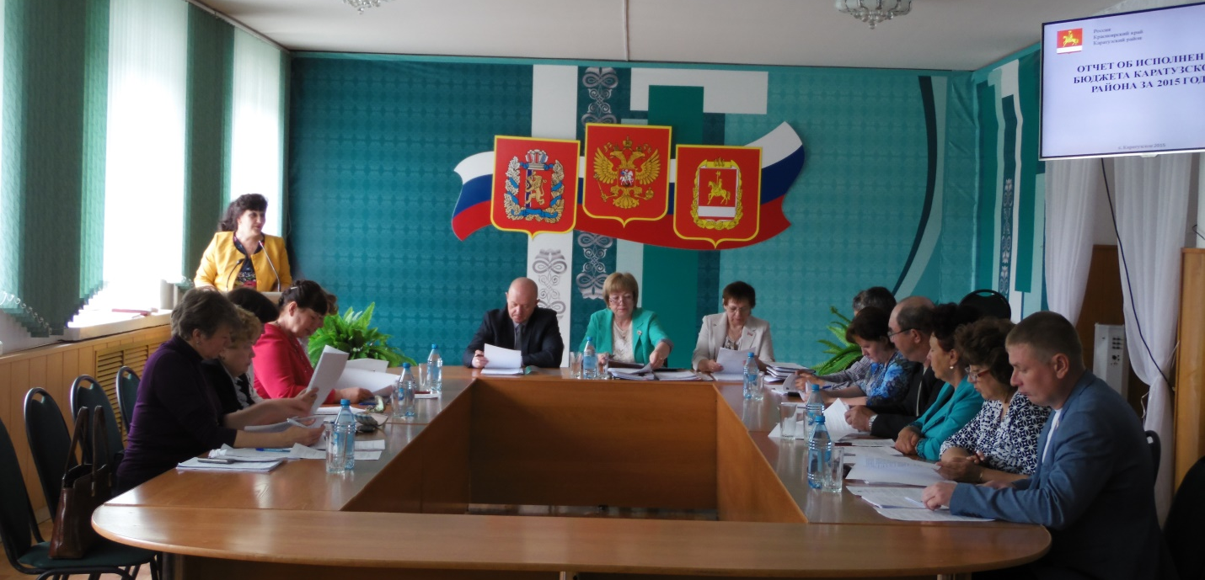

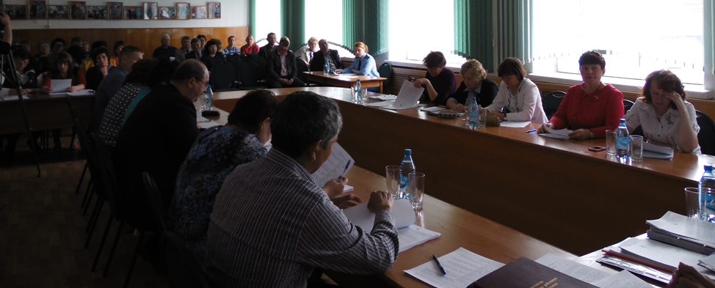

Председатель районного Совета приняла участие в совещании с главами сельских поселений в МО «Каратузский район».